Как укрепить здоровье ребенка,

играя в подвижные игры со скакалкой
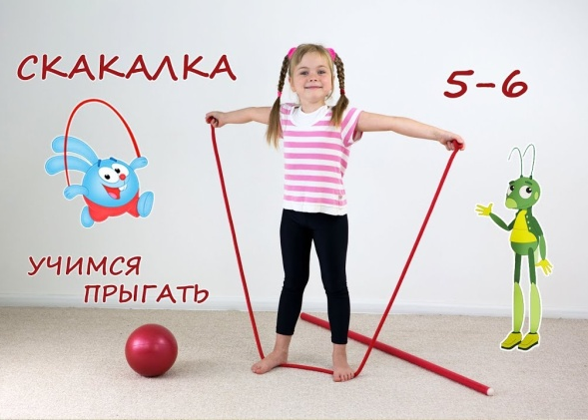
Скакалка - простой шнурок с ручками, зато, сколько интересных игр можно придумать с ней. Этот тренажер развивает координацию движений у ребенка, формирует выносливость, терпение, организованность. Дети и взрослые с удовольствием прыгают на улице, дома, в спортзале. Все игры со скакалкой – подвижные, веселые, полезные для здоровья.

Польза скакалки для здоровья детей
Давно уже всем известно, что скакалка – прекрасный тренажер для организма – это простой спортивный снаряд, который уже долгое время остается актуальным и популярным как у детей, так и у взрослых. Научиться прыгать на скакалке очень просто. Преимущество скакалки в том, что это недорогой, полезный и компактный тренажер.
Скакалка помогает:
- Разминаться перед занятиями спортом.
- Тренировать и укреплять мышцы ног и рук.
- Становиться телу сильным, ловким, выносливым.
- Хорошо тренировать вестибулярный аппарат.
- Совершенствовать координацию движений, равновесие, чувство ритма.
- Развивать внимательность, наблюдательность, остроту зрения детей.
- Тренажер – скакалка помогает ребенку выработать ровную осанку.
Прыгалка является еще отличным кардиотренажером. Сердце во время прыжков быстрее прогоняет кровь, так улучшается физическое состояние. Икроножные мышцы ног сокращаются, помогая венам протолкнуть кровь к сердцу.

Предлагаю несколько игр для домашних условий:
«Перешагни препятствие»
Скакалку сложить вдвое. Взять в руки перед собой. Перешагивать вперед и назад. Нужно следить за тем, чтобы ноги переставлялись попеременно. Повторить 6-7 раз.
«Змейка»
Эта игра для самых маленьких, кто ещё не умеет перепрыгивать через скакалку. В этом случае, просто кидаем прыгалки впереди себя, и по получившейся фигуре идем ножками. Задача пройти всю "змейку" до конца, не сходя с неё.
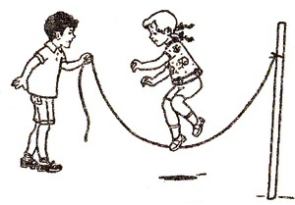
Вариант второй: Упражнение можно выполнять, сидя на полу. В одну руку взять конец скакалки, другой положить на пол. Выводить волны, как будто ползет змея. Руки менять, повторять 6-8 раз.
«Ловкачи»
Родители натягивают прыгалки между двух комнат, от двери к двери на высоте груди ребёнка. Или просто держат их в руках на заданной высоте. Ребёнок должен пройди под скакалкой, выгибаясь назад. Скакалку задевать нельзя.
После того, как прошли под скакалкой, ее опускают ниже (сантиметров на 10) и так далее… Игроки по мере того, как скакалка опускается ниже, выбывают из игры (если в семье 2 – 3 ребёнка). Побеждает самый ловкий, которому удалось пройти под низко опущенной скакалкой и не задеть ее.

Вариант для старших детей: также натягиваем прыгалки между двух устойчивых предметов на расстоянии примерно 30 см от земли (для малышей еще ниже, на расстоянии сантиметров 5-10). Ведущий придумывает задание.
Например:
- перепрыгнуть скакалку на левой ноге (для малышей – перешагнуть, начиная с левой ноги)
- перепрыгнуть скакалку в одну сторону на левой, в другую на правой ноге
- перепрыгнуть туда и обратно на обеих ногах
Задания можно усложнять по мере необходимости.

«Шаг за шагом»

Эта игра для детишек постарше, кто уже умеет неплохо прыгать через скакалку. Например:
Первый шаг – делаем 10 обычных прыжков через скакалку
Второй шаг – делаем 9 прыжков, меняя ноги (один прыжок на правой, второй на левой ноге и так далее)
Третий шаг – делаем 8 прыжков на правой ноге
Четвертый шаг – делаем 7 прыжков на левой ноге
Пятый шаг – делаем 6 обычных прыжков, но скакалку крутим назад
Шестой шаг – делаем 5 прыжков попеременно то на правой, то на левой ноге, а скакалку крутим назад
Седьмой шаг – делаем 4 прыжка, во время которого скрещиваем руки (получается, что мы прыгаем через петлю)
Восьмой шаг – делаем 3 прыжка, при этом ноги скрещиваем
Девятый шаг – делаем 2 прыжка на левой ноге, при этом скакалку крутим назад
Десятый шаг – делаем 1 мастерский прыжок: подпрыгиваем и успеваем прокрутить скакалку два раза.

«Я знаю пять имен, овощей, фруктов, цветов…»
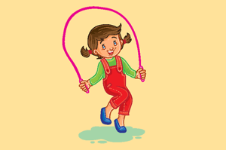
Можно использовать одну скакалку на всех либо у каждого своя. Правила игры в том, чтобы произнести одно слово из словесного ряда во время прыжка. Словарный игровой ряд: «Я знаю пять имен девочек: Кристина раз, Катя два, ... Я знаю пять цветов, астра раз, роза два...». Нужно сделать по 5 прыжков на каждую категорию объектов, не ошибившись в порядке слов. Если игрок делает ошибку, ход передается следующему.
Для здоровья детям хватает 100 прыжков в день.
Прыгать со скакалкой можно в коридоре квартиры, на лоджии, на лестничной площадке.

Материал подготовила инструктор по физкультуре Гущина Софья Николаевна

